БЕЛОРУССКИЙ ГОСУДАРСТВЕННЫЙ УНИВЕРСИТЕТ
Факультет прикладной математики и информатики

Лабораторная работа №4
Вариант 9

Выполнила:
Петрова Мирра Александровна
4 курс 8 группа

1. Описание задачи
Решите следующую задачу о рюкзаке, записав результаты рекурсии динамического программирования в таблицу. Напишите алгоритм обратного хода.
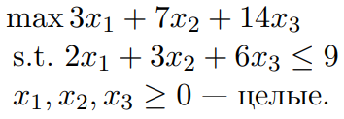
2. Решение
Для заполнения таблицы будем использовать следующий алгоритм.

Файл .mod:
param n;
param W;
param pi {1..n};
param wi {1..n};

var x {1..n} integer >= 0;

subject to Capacity:
sum {i in 1..n} wi[i] * x[i] <= W;

maximize TotalValue:
sum {i in 1..n} pi[i] * x[i];

Файл .dat:
param n := 3;
param W := 9;

param pi := 1 3
2 7
3 14;

param wi := 1 2
2 3
3 6;

Файл .run:
reset;
model lab4.mod;
data lab4.dat;
option solver cplex;
solve;
display x, TotalValue;

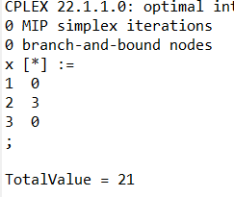
Таблица:
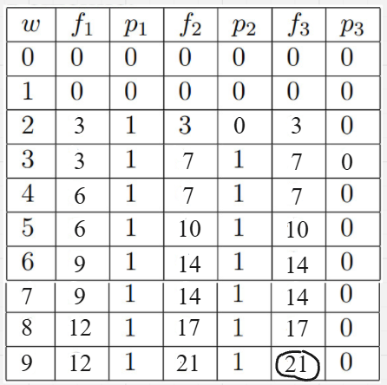

Оптимальное решение задачи: OPT = f(9) = 21.

Обратный ход:
Стартуем с $x_{1} = x_{2} = x_{3} = 0$.
$p3(9) = 0$, следовательно x3 = x3 + 0.
Объем не изменился, осталось 9 единиц.
p2(9) = 1 ⇒ x2 = x2 + 1;
Объем изменился, осталось 9-3=6 единиц.
p2(6) = 1 ⇒ x2 = x2 + 1;
Объем изменился, осталось 6-3=3 единицы.
p2(3) = 1 ⇒ x2 = x2 + 1;
Объем изменился, осталось 3-3=0 единиц.
Стоп. Оптимальное решение задачи: $x_{1} = 0, x_{2} = 3, x_{3} = 0$.

